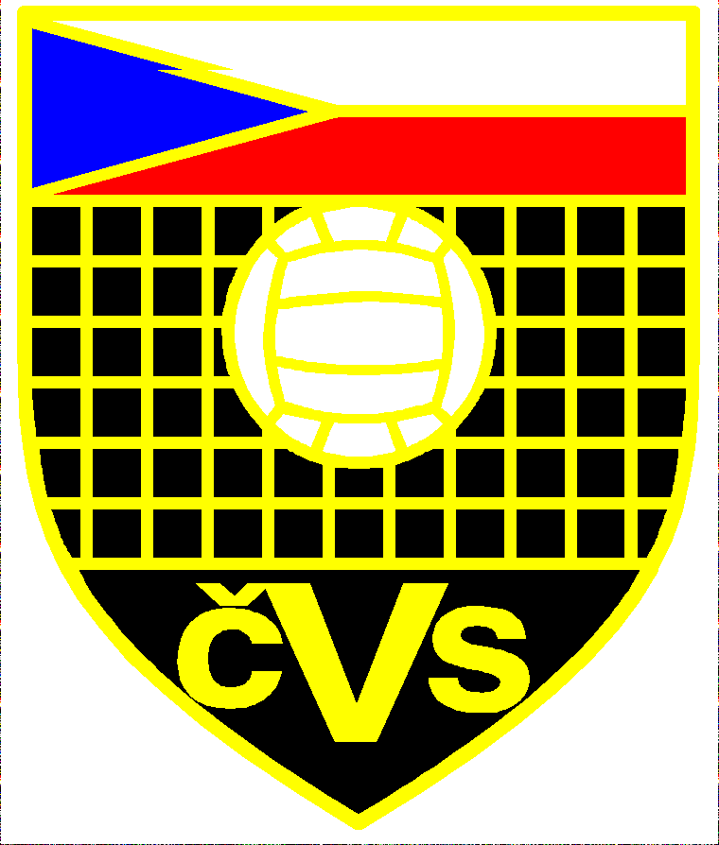

Č e s k ý v o l e j b a l o v ý s v a z

LIBERECKÝ KRAJSKÝ VOLEJBALOVÝ SVAZ

Jablonecká 18, 460 01 LIBEREC 1 – tel.420 723 392 060

– e-mail: asskliberec@volny.cz

Z Á P I S

z mimořádného zasedání předsednictva LKVS dne 7. prosince 2016.

Na základě žádosti koordinátorky účasti družstev KCM projednalo PLKVS systém výběru hráček a hráčů KCM pro LODM v Brně.

Po projednání a připomínkách byla schválena tato kriteria:
- Účast na srazech KCM dívek a chlapců
- Výsledky testů (výška, dosah ve výskoku, hod 1 kg medicimbálem, skok z místa, K-test).
- Zvládnutí herních volejbalových dovedností.
Dále bylo schváleno, že výběr provedou trenéři KCM z hráček a hráčů
hrajících krajské a republikové soutěže mládeže.. Za výběr zodpovídají v KCM dívek p.P.Smolková a v KCM chlapců p.J.Linhart.

Ti předloží na květnovém zasedání PLKVS návrh nominace družstev KCM dívek a chlapců ke schválení.

10.12.2016

Zapsal: Mgr.Rudolf Malý
předseda LKVS

